东软教育科技集团

项目实训总结报告

项 目 名 称: 汽车电子车载中控系统

学 校 名 称:北京理工大学

项 目 讲 师: 崔浩

姓 名: 丘绎楦

学 号: 1820221050

实 训 日 期: 2024年8月19日-8月29日

**1 引言**

1.1 项目概述

车载操作系统是用户和车载硬件的接口，同时也是车载硬件和上层软件的接口。车机操作系统的功能包括管理车载系统的硬件、软件及数据资源，控制程序运行，改善人机界面，为上层软件提供支持，让车机系统的资源，以及接收到数据、信号、音频、视频最大限度地发挥作用，提供各种形式的用户界面（UI），使驾驶员有一个好的驾驶环境。

项目的核心目的在于打造一个既人性化又美观的用户操作界面，简化操作流程，避免复杂和混乱，从而提升驾驶体验。通过精心设计的UI，车载操作系统能够最大限度地发挥车机系统的资源潜力，包括数据、信号、音频和视频，同时提供丰富的用户界面形式，确保驾驶员能够在一个良好的驾驶环境中进行操作。在设计过程中，用户体验始终是首要考虑的因素，深入研究用户需求和行为，以用户为中心进行设计，确保系统的易用性和吸引力。同时，安全性也是设计中不可或缺的一部分，确保系统在各种情况下都能稳定运行，减少由于操作复杂性带来的潜在风险。就算把车借给任何其他人都会有很好的隐私保护。

1.2 运行环境

VMware-workstation-full-17.5.2

Linux Ubuntu 18.04.6

Qt 5.12.12

**2 需求分析**

本章将从需求分析，明确系统的功能范围和性能目标，为后续的系统设计和实现提供依据。根据车载中控系统的应用场景和任务书要求，本系统的主要功能需求如下：

音乐播放功能：

系统应提供本地音乐和在线音乐播放功能，主要需求点包括：

- 支持MP3、WAV、FLAC等主流音频格式的解码播放；

- 提供歌曲播放、暂停、上一曲、下一曲等基本控制操作；

- 实现歌曲列表的展示和管理，支持歌曲的添加和删除；

- 提供多种播放模式，如单曲循环、列表循环、随机播放等；

- 具备音量音效调节功能。

地图定位功能：

系统需要集成在线地图服务，为驾驶员提供导航和位置服务，主要需求点包括：

- 提供地图缩放、平移等交互操作，方便用户浏览地图；

- 提供地址搜索、兴趣点（POI）搜索等功能，并在地图上标注搜索结果；

- 实现路径规划功能，用户输入起点和终点，系统给出推荐路线；

- 规划路径时综合考虑路况信息，选择最优出行路线；

视频播放功能：

系统应支持多媒体视频的播放，为乘客提供娱乐服务，主要需求点包括：

- 提供视频播放、暂停、快进快退、结束等控制功能；

- 支持倍速播放

- 具备音量参数的调节功能；

- 播放界面美观友好，布局合理，方便用户操作。

实时天气查询功能：

系统需要集成天气预报服务，为驾乘人员提供出行气象参考，主要需求点包括：

- 展示当前位置或用户选定城市的实时天气信息，包括温度、湿度、空气质量、风力等；

- 提供未来七天的天气预报信息，包括最高温、最低温、天气状况、风向、降水概率等；

- 界面显示直观友好，可以使用图标、文字等形式展示天气信息；

- 每次启动APP或用户手动刷新时，自动更新天气数据；

- 支持切换城市，可以搜索和选择其他城市的天气情况；

- 针对恶劣天气如台风、暴雨等，给出出行安全提示；

- 提供生活指数信息，如紫外线、舒适度、穿衣、运动、洗车等。

收音机电台功能：

系统应提供电台收听的功能，为乘客提供娱乐服务、收听新闻功能，主要需求包括：

- 支持多电台的切换收听

- 界面简洁易操作

图片浏览功能：

系统应支持图片的查看功能，为乘客提供浏览图片的方便功能，主要需求包括：

- 支持PNG、JPG等多种图片格式的浏览

- 提供文件选取图片进行浏览

- 具备对图片进行各种操作，包括上下移、左右移、旋转、镜像等功能

- 拥有简洁的布局，以便让用户更容易的操作

浏览器功能：

系统应提供用户上网浏览的功能，为乘客提供上网的乐趣，主要需求包括：

- 网址搜索浏览

- 网页多开

- 网页应能够提供网页前进、后退、刷新功能

即时通讯功能：

系统应提供局域网内的即时通讯功能，让乘客随时与好友进行联系，主要需求包括：

- 提供注册及登录账号的功能

- 用户间可进行单聊或群聊功能，并且能够发送文字、图片、文件

- 提供添加好友功能

- 提供个性化设置功能，如头像设置功能

- 拥有美观的界面，让用户有更好的体验感

资源管理器功能：

系统需集成所有模块，对文件浏览进行解析，自动跳转到相应模块，主要需求包括：

- 识别图片、音频、视频文件

- 根据文件格式，跳转到相应的模块进行浏览

**3 概要设计**

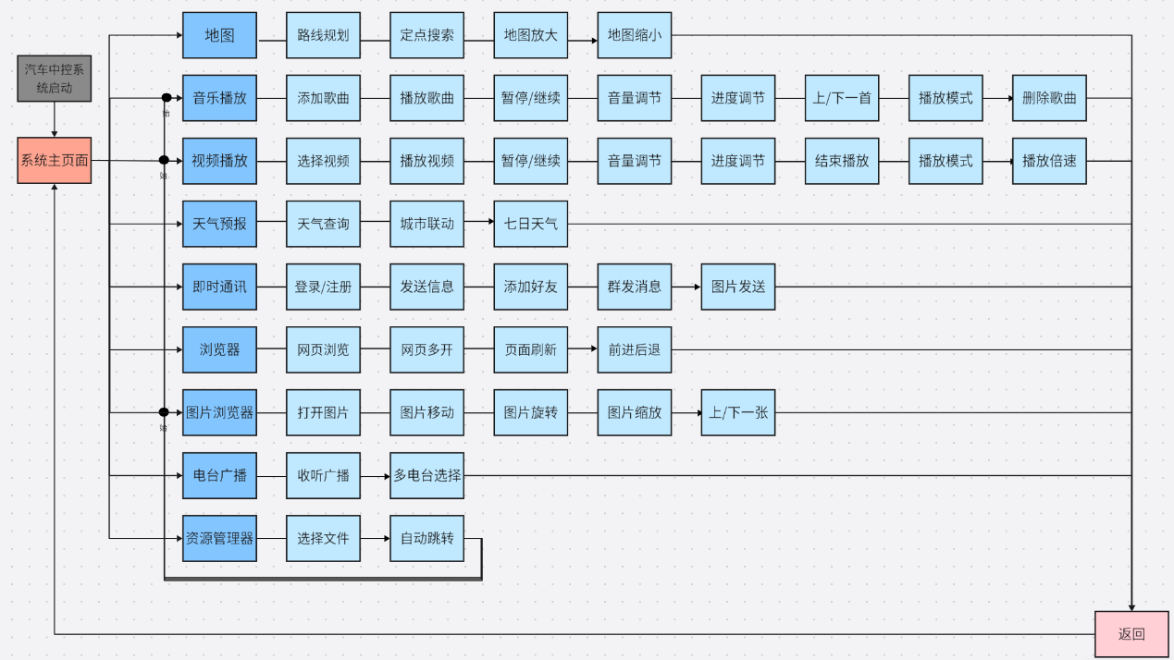

此项目的设计为一个用户主界面，此界面显示可用功能的图标已经当前的日期和时间。点击图标后进入对应点击的区域，直到用户点击返回按钮返回主页面。

可用功能分别有9各模块，分别为地图定位模块，音乐播放器模块，视频播放器模块，天气预报模块，即时通讯模块，浏览器模块，图片预览器模块，收音机模块，资源管理器模块。

地图定位涉及Qt框架提供的类技术，分别有Qt的QNetworkAccessManager，QNetworkRequest，QNetworkReply类对高德发起web服务API调用，并使用QJsonObject，QJsonDocument，QJsonArray类对返回的数据进行解析读取。此外也采用了QWebEngineView作为地图显示的容器。

音乐播放器使用QtMultimedia的类库，采用QMediaPlayer 类来管理音乐的播放、暂停、上/下一首等操作。此外，也使用 QMediaPlaylist 类管理歌曲列表，并提供播放模式（顺序播放、单曲循环、随机播放）功能。通过 QDir 类读取指定目录下的音频文件并添加到 QMediaPlaylist 中。

视频播放器使用了QtMultimedia的类库，采用了QMediaPlayer类进行视频的播放，也采用了QVideoWidget类用于显示视频画面。

天气预报的封面使用Qt的ui界面涉及，使用了Qt的QNetworkAccessManager，QNetworkRequest，QNetworkReply类进行网络请求获取内部数据，并使用QJsonObject，QJsonDocument，QJsonArray类对数据进行处理，最后显示在界面。

即时通讯模块涉及了两种类型的数据库，分别为SQLite和MySQL，登录注册界面涉及的校验过程和获取数据的过程由后端编写，使用到了SpringBoot框架写接口、邮箱验证码校验等.即时通讯的主页面涉及了Qt的ui界面的同时，分别使用QTcpSocket,QTcpServer类来实现私聊，QUdpSocket类来实现群聊，由于创建群聊时需要需要多个的组播ip和端口，因此使用了QRandomGenerator类，随机生成某一范围的ip和端口。同时使用了QJsonObject,QJsonDocument,QJsonArray传输信息，图片和文件等。为了显示每个文件的格式使用了QFileIconProvider类。进行数据库查询，插入和检测错误操作使用了QSqlDatabase,QSqlQuery和QSqlError来完成。

浏览器模块仅仅使用了Qt的QWebEngineView类来显示web内容。

图片预览器模块使用了Qt的QLabel用于显示文本或图像的标签可以用来显示图片或描述，QPushButton用于创建按钮控件，用户可以点击以触发某个操作。然后QImage用于处理图像数据，支持加载、保存和操作图像，QKeyEvent用于处理键盘事件。捕获用户按键操作，例如按下、释放键。接着QTransform 用于图形变换（如旋转、缩放、平移），支持对图形的变换操作。不但如此QListWidget提供一个可以显示和选择项的列表控件，常用于展示文件列表或图像缩略图。QStringList的用途是存储字符串的列表，常用于管理多个字符串（如文件名）。QPoint用途为 表示二维坐标点，通常用于绘图和事件处理。最后QVBoxLayout提供垂直布局管理器，用于在窗口中垂直排列控件。

收音机模块使用了QWebEngineView类访问电台网址获取音频信息进行播放。

资源管理器模块使用QFileDialog获取文件的路径，然后采用了QString的方法对路径进行解析以识别文件后缀格式。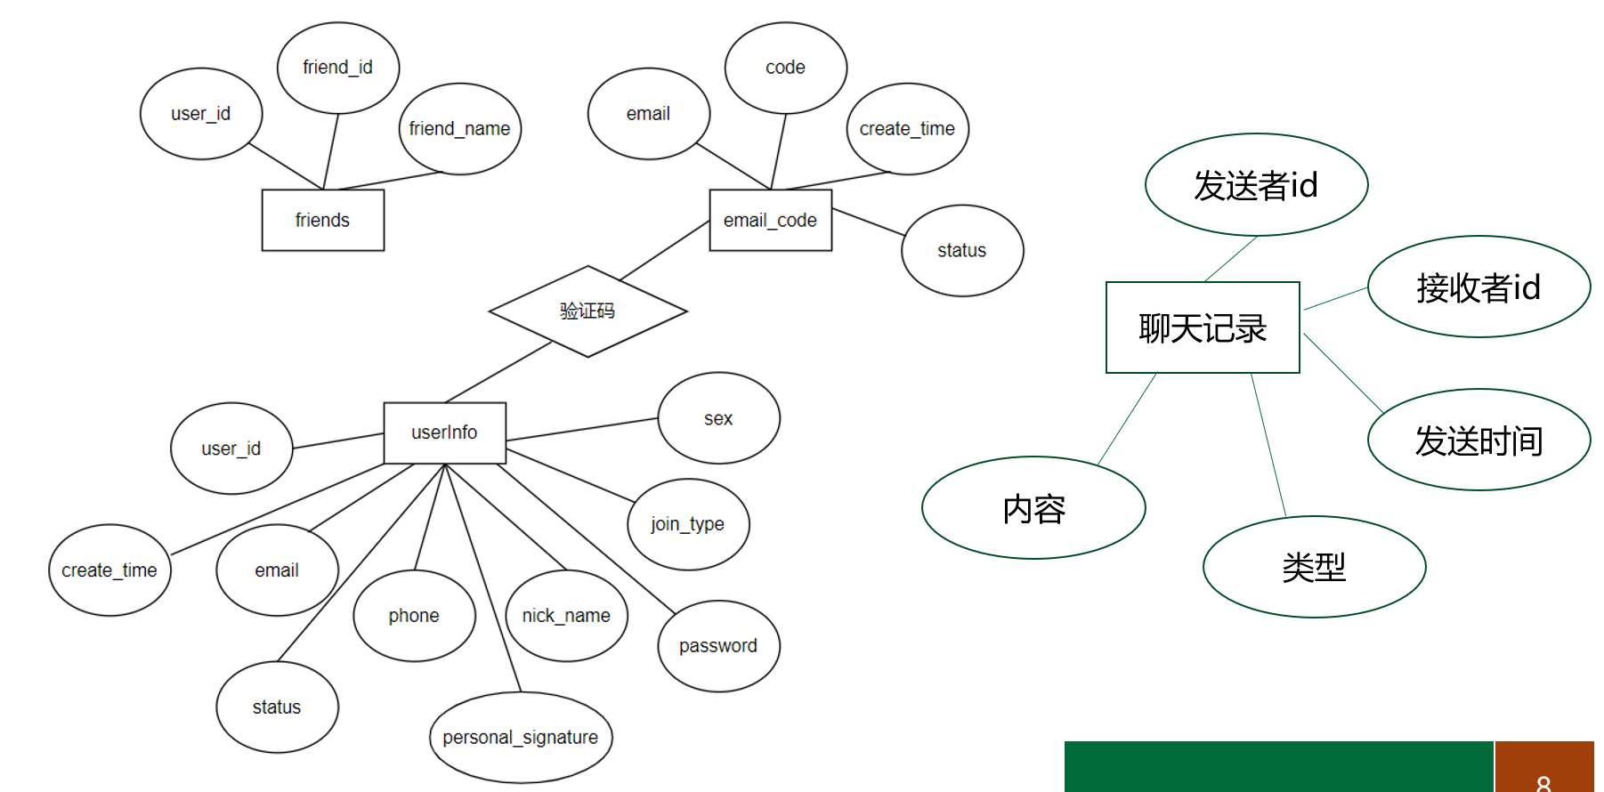

**4 实现方案**

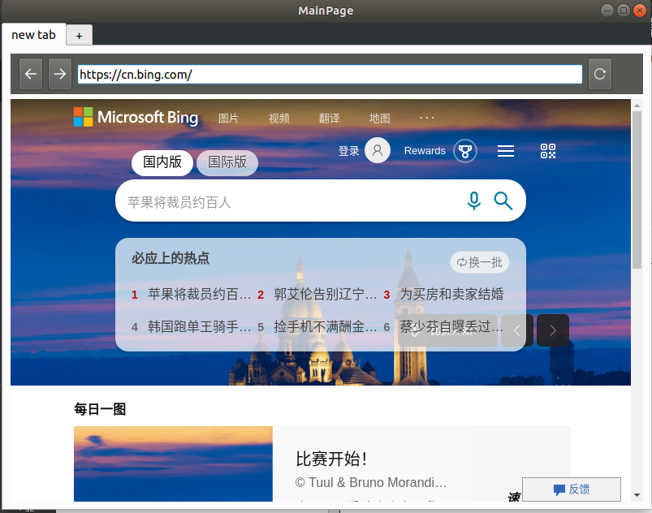

浏览器模块使用QWebEngineView类实现web的显示，然后使用ui界面绘制按钮，并使用类提供的back(),forward(),reload()方法来实现后退前进和刷新功能。

然后再多开一组类文件来实现tab栏，计算点击的是否是最后一个tab标签，如果是就new一个浏览器来实现网页的多开功能，关闭tab标签使用了双击来实现，并提供了防抖提示。浏览器内部的内容点击后的跳转使用了原生JavaScript来实现，使用JavaScript找到所有带有href属性的标签，如果点击的标签带有href属性，则跳转到对应链接。QWebEngineView类对于非完整网址是不会跳转的，所有我判断了对于非网址的字符串进行处理。

 if(index == ui->tabWidget->count() - 1) {

        QWidget *tab = new QWidget;

        QVBoxLayout *layout1 = new QVBoxLayout;

        layout1->addWidget(new Website);

        tab->setLayout(layout1);

        ui->tabWidget->insertTab(index, tab, QStringLiteral("new tab"));

    }

connect(ui->widgetWeb, &QWebEngineView::loadFinished, [=]{

            ui->widgetWeb->page()->runJavaScript("document.addEventListener('click', function (event) {console.log(event.target);if (event.target.hasAttribute('href')) {window.location.href=event.target.getAttribute('href'); }});");

});

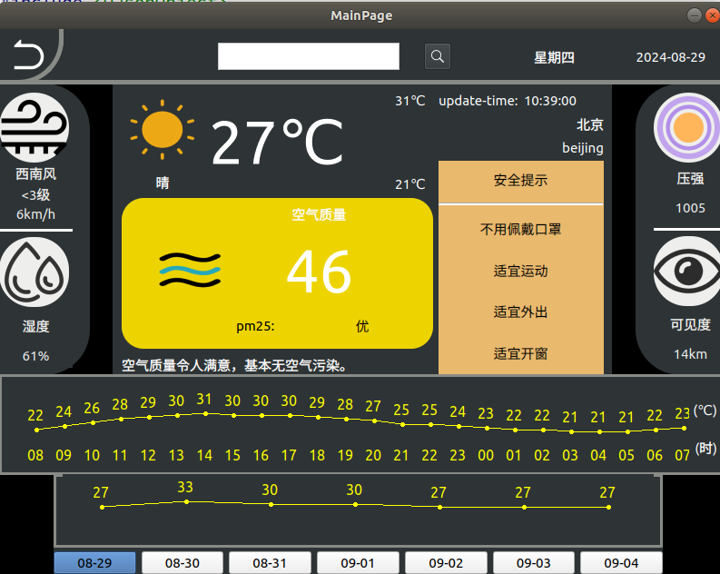

天气预报的封面使用Qt的ui界面涉及，使用Qt的QNetworkAccessManager，QNetworkRequest，QNetworkReply类进行网络请求获取内部数据，请求的Api为（http://v0.yiketianqi.com），并使用QJsonObject，QJsonDocument，QJsonArray类对数据进行处理，最后显示在界面。

曲线的绘制使用QPainter类，根据计算的宽度以及高度进行绘制。

QString city = ui->searchText_2->toPlainText();

QNetworkAccessManager *manager = new QNetworkAccessManager(this);

// strURL add param

strURL += "&city=" + city;

QUrl url(this->strURL);

QNetworkRequest request(url);

// use get method request

QNetworkReply *reply = manager->get(request);

// 对reply进行绑定, invoke method readHttpReply

QObject::connect(manager, &QNetworkAccessManager::finished,

             this, [this, reply]() {

    renderPage(reply);

});

QPainter painter(this);

        painter.setBrush(Qt::yellow);

        painter.setPen(Qt::yellow);

        int showLinePerDayCount = 7;

        int avgTem = 0;

        for(int i = 0; i < 7; ++i) {

            avgTem += jsonDataArray.at(i).toObject().value("tem").toString().toInt();

            qDebug() << jsonDataArray.at(i);

        }

        QPoint points[7];

        int per = this->width() / (showLinePerDayCount);

        avgTem /= showLinePerDayCount;

        for(int i = 0; i < showLinePerDayCount; ++i) {

            //        qDebug() << objectHours;

            points[i].setX(per * (i+1) - 50);

            //        qDebug() << points[i].x();

            points[i].setY(this->height()/2 + (avgTem - jsonDataArray.at(i).toObject().value("tem").toString().toInt()));

                    qDebug() << points[i].y();

            painter.drawEllipse(QPoint(points[i]), 2, 2);

            QFont font = this->font();

            font.setPointSize(12);

            painter.setFont(font);

            painter.drawText(QPoint(points[i].x()-10, points[i].y() - 10), jsonDataArray.at(i).toObject().value("tem").toString());

        }

        for(int i = 1; i < showLinePerDayCount; i++){

            painter.drawLine(points[i-1], points[i]);

        }

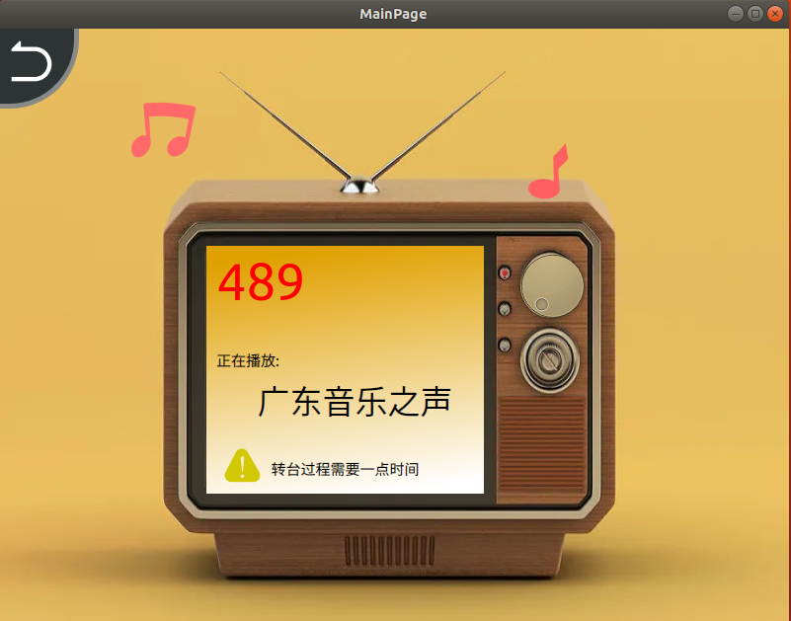

收音机的实现是直接使用QWebEngineView访问电台网址（https://sao.fm/api/fm）获取音频信息，然后使用电台id的对象进行界面的显示。

ui->FmPLayer->setUrl(QUrl("https://sao.fm/api/fm/?id=" + fmId));

**5 系统测试**

每个模块完成后由组员自己测试，如果出现bug则修改，如果整体测试没有问题，将进行整合，整合后再进行整合后测试，直到所有模块整合，进行最终测试。

有些ui文件没有设置背景颜色，在新窗口启动时时默认白色，其实是透明，所以整合时会有穿模的现象，我们使用一个工具类的ui作为背景颜色，在这个类的基础上添加模块，就可以解决这一问题。

在测试天气预报时使用QPainter绘制的图形一直保存最底层导致，添加背景颜色后覆盖曲线，解决方式是把绘制的业务放置在第二个类中进行，再使用QScrollArea的setWidget把图形绘制在ui上。

使用QPainter绘制后，整个曲线的线形不会直接展示出来，而是显示一条直线，导致修改了很久以为是计算曲线的算法出现问题，最后发现我伸缩一下窗口大小就会瞬间变成曲线，所以我的解决方式是模拟窗口开关，实现曲线的显示。

**6 项目经验及心得体会**

经过了这次的项目开发，通过项目实践，加深了对C++语言的理解和应用，再次体会到了其强大之处，C++以其高效的性能和接近硬件的能力，让我在处理复杂算法和系统优化时更加得心应手。此外，通过这次项目，我还学会了使用Qt框架进行UI界面的设计，这不仅提升了我的前端设计能力，也让我对现代软件开发流程有了更全面的认识。在项目开发过程中，我主要依赖自己查找资料，增强了我上网寻找解决方案的能力，经过了快两周的项目开发，我感触很深，这是我以前就一直想要的团队开发，这次也算第一次真正体验到了什么是团队的力量。从项目立案到项目结束的这两周里几乎每天都熬夜赶项目，虽然很累但是很获益匪浅，每个组员卡bug的真实反应真实让人哭笑不得，这两周内，除了睡觉时间，我们都在一起，我每次都会集合大家一起进行开发、开会，并偶尔给其他组员修理bug。在团队中，我意识到了对团队负责的重要性，以及为了项目完美而尽心尽力的态度。一开始我们组的分工是平均分工，可是做着做着就发现每个人的进度不一样，实力更强的人需要在意更多东西，由于时间紧迫，使我不得不做更多的东西去帮队友分担任务。最后我从本来的天气预报模块到浏览器模块到最后新添加的收音机模块。除此自外，我还负责即时通讯模块的后端部分，帮助组员实现更安全的登陆注册功能。

课程建议就是课程太赶了，几乎不能睡觉，短短不到两周有三次答辩，在这么不人性化的时间要做出人性化的功能，所以我建议加长项目的时间。通过这次项目开发，我不仅在技术上获得了成长，更在团队协作、项目管理、时间分配以及个人责任感等方面获得了深刻的体会。这些经验对我未来的职业生涯有着不可估量的价值。同时，我也认识到了课程安排的不足之处，希望未来的课程能够更加注重学生的身心健康，提供更加合理的时间安排和支持。这次项目开发不仅是一次技术实践，更是一次个人成长和团队协作的历练。我学会了如何在压力下保持冷静，如何在团队中发挥领导力，以及如何更有效地管理时间和任务。这些经验让我更加坚信，无论面对多大的挑战，只要有正确的方法、坚定的态度和团队的支持，就能够克服困难，实现目标。展望未来，我希望能够将这次项目中获得的经验应用到更多的领域，不断探索和创新，为实现更加美好的职业生涯而努力。